Контактные данные военного комиссариата Люблинского района ЮВАО города Москвы
12.04.2023
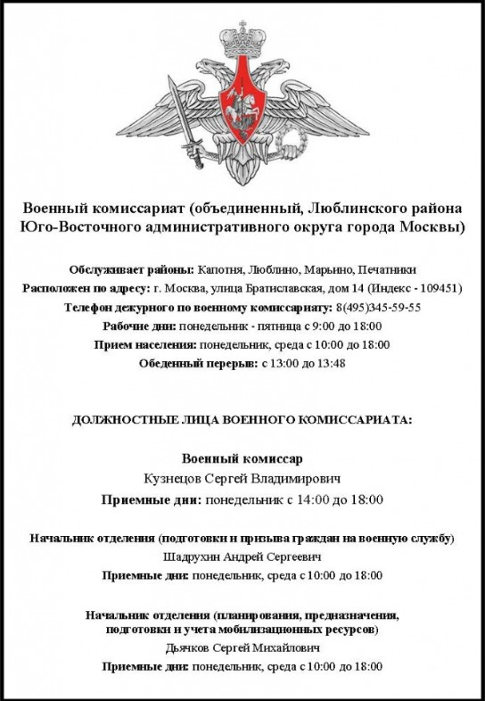

Адрес страницы: http://lublino.mos.ru/directions-of-activities/military-commissariat-of-the-lublin-district-/detail/11524926.html
Управа района Люблино города Москвы

